ΜΙΚΡΟΗΛΕΚΤΡΟΝΙΚΗ – ΕΡΓΑΣΤΗΡΙΟ
Εαρινό Εξάμηνο 2018-2019
ΕΝΟΤΗΤΑ 1^{η}
1^{η} Εργαστηριακή Άσκηση – Μελέτη Τοπολογιών Αντιστάσεων – Πυκνωτών, Νόμοι Kirchhoff

Σκοπός της Άσκησης: Είναι η μελέτη των βασικών τοπολογιών ωμικών αντιστατών & πυκνωτών (παράλληλη – σε σειρά συνδεσμολογία) καθώς και ο μεικτός συνδυασμός τους μέσα από την υλοποίηση κυκλωμάτων πάνω σε διάτρητη πλακέτα εργαστηρίου (breadboard), καθώς και η πειραματική επαλήθευση των νόμων του Kirchhoff.

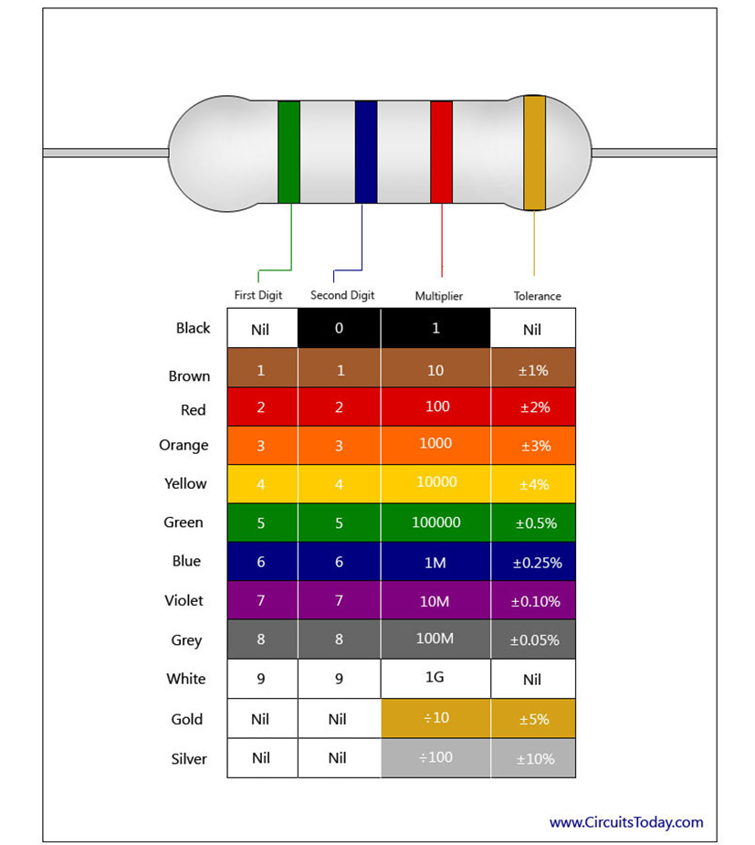
Σχήμα 1. Χρωματικός κώδικας αντιστάσεων 4 λωρίδων

Πειραματική Διαδικασία

Α) Τοπολογία Αντιστάσεων Σειράς:

Να υπογιστεί η θεωρητική τιμή των αντιστάσεων R1, R2 και η ανοχής τους με βάση τον κώδικα των χρωμάτων. Στη συνέχεια μετρήστε τις τιμές των αντιστάσεων που σας δίνονται R1, R2 με το πολύμετρο του εργαστηρίου τοποθετημένο στην κατάλληλη κλίμακα και συμπληρώστε τον πίνακα που ακολουθεί:

Θεωρητική Τιμή R1(τιμή κώδικα) | Ανοχή | Μετρούμενη Τιμή R1
Θεωρητική Τιμή R2 (τιμή κώδικα) | Ανοχή | Μετρούμενη Τιμή R2

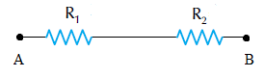
Στη συνέχεια, υλοποιήστε την ακόλουθη συνδεσμολογία αντιστάσεων (τοπολογία σειράς) πάνω στo breadboard και μετρήστε την ισοδύναμη τιμή (R_{ολ}) στα άκρα ΑΒ. Επαληθεύστε την πειραματική τιμή, βάση της αντίστοιχης σχέσης που δίνεται από τη θεωρία.

Θεωρητική Ισοδύναμη Ολική Αντίσταση (R_{ολ})
Πειραματική Ισοδύναμη Ολική Αντίσταση (R_{ολ})

Επαληθεύεται η θεωρητική σχέση για τη συνδεσμολογία σειράς ? R_{ολ} = R₁ + R₂

B) Παράλληλη Τοπολογία Αντιστάσεων:

Υλοποιήστε την ακόλουθη συνδεσμολογία αντιστάσεων (παράλληλη τοπολογία) πάνω στo breadboard και επαληθεύστε αντίστοιχα την ισοδύναμη τιμή της R_{ολ} στα άκρα ΑΒ, βάση της αντίστοιχης σχέσης που δίνεται από τη θεωρία:
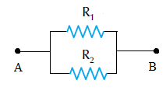
Ισοδύναμη Ολική Αντίσταση (R_{ολ})

Επαληθεύεται η θεωρητική σχέση για την παράλληλη συνδεσμολογία ? R_{ολ} = $\frac{R1*R2}{R1+R2}$

Γ) Μικτή Τοπολογία:

Υλοποιήστε την ακόλουθη συνδεσμολογία αντιστάσεων (μικτή τοπολογία) πάνω στo breadboard και μετρήστε την ισοδύναμη τιμή της R_{ολ} στα άκρα ΑΓ: (Για την παρακάτω συνδεσμολογία, θα χρησιμοποιηθεί ακόμα μία αντίσταση R₃)
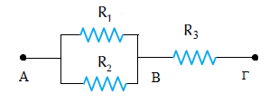
Θεωρητική Τιμή R3(τιμή κώδικα) | Ανοχή | Μετρούμενη Τιμή R3

Θεωρητική Ισοδύναμη Ολική Αντίσταση (R_{ολ})
Πειραματική Ισοδύναμη Ολική Αντίσταση (R_{ολ})

Διερευνήστε αν επαληθεύεται η μαθηματική σχέση R_{ΑΓ} = $\frac{R1*R2}{R1+R2}$ + R3 για την παραπάνω συνδεσμολογία.
Δ) Νόμος Τάσεων Kirchhoff
Στην τοπολογία αντιστάσεων σειράς που αρχικά υλοποιήσατε, εφαρμόστε τάση 5V DC από το τροφοδοτικό του εργαστηρίου, στα άκρα ΑΓ, όπως φαίνεται στο σχηματικό που ακολουθεί.
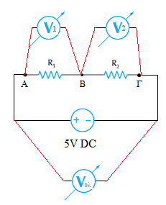

Στη συνέχεια μετρήστε την τιμή της τάσης V1, πάνω στην αντίσταση R1, και την τιμή της τάσης V2 πάνω στην αντίσταση R2 καθώς και την τιμή της Vολ με την επιλογή του βολτόμετρου συνεχούς (V_{DC}), από το πάνελ του πολυμέτρου.
Ποια είναι τα συμπεράσματά σας? Επαληθεύεται ο Νόμος των τάσεων του Kirchhoff στο διαιρέτη τάσεων που υλοποιήσατε, και ισχύει ότι Vολ = V1 + V2 ?
Τάση V1 στα άκρα ΑΒ (R1) | Τάση V2 στα άκρα ΒΓ (R2) | Τάση Vολ στα άκρα ΑΓ

Ε) Νόμος Ρευμάτων Kirchhoff
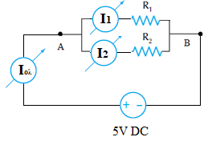
Στην τοπολογία παράλληλων αντιστάσεων που αρχικά υλοποιήσατε, εφαρμόστε τάση 5V DC από το τροφοδοτικό του εργαστηρίου, στα άκρα ΑΒ, όπως φαίνεται στο σχηματικό που ακολουθεί.

Στη συνέχεια μετρήστε την τιμή της έντασης του ρεύματος Ι1, όπου διαρρέει την αντίσταση R1, και την τιμή της έντασης του ρεύματος Ι2 που διαρρέει την αντίσταση R2, καθώς και την τιμή της ολικής έντασης του ρεύματος που διαρρέει το κύκλωμα (Ιολ), συμπληρώνοντας τον πίνακα που ακολουθεί, με την επιλογή του αμπερομέτρου συνεχούς (Α_{DC}), από το πάνελ του πολυμέτρου.
ΠΡΟΣΟΧΗ! Για τη σωστή μέτρηση της τιμής της έντασης, τα άκρα του αμπερομέτρου θα πρέπει να συνδεθούν σε σειρά από το σημείο Α μέχρι και το ένα άκρο της αντίστασης προς μέτρηση, έχοντας τοποθετήσει και τον ακροδέκτη στην κατάλληλη θέση από το πάνελ του πολυμέτρου (θέση Α,mA). Δώστε ιδιαίτερη προσοχή στο σημείο αυτό, για αποφυγή καταστροφής του οργάνου του εργαστηρίου.
Ποια είναι τα συμπεράσματά σας? Επαληθεύεται ο Νόμος των Εντάσεων του Kirchhoff στο διαιρέτη ρεύματος που υλοποιήσατε, και ισχύει ότι Ιολ = Ι1 + Ι2 ?
Ένταση Ι1 δια μέσου (R1) | Ένταση Ι2 δια μέσου (R2) | Ένταση Ιολ του κυκλώματος

ΣΤ) Συνδεσμολογία Πυκνωτών σε Σειρά
Μετρήστε τις τιμές των πυκνωτών (πολυεστέρα) που σας δίνονται C1, C2 με το πολύμετρο του εργαστηρίου τοποθετημένο στην κατάλληλη κλίμακα μέτρησης χωρητικότητας τοποθετώντας το εξάρτημα στη θέση Cx:

Μετρούμενη Τιμή C1 | Μετρούμενη Τιμή C2

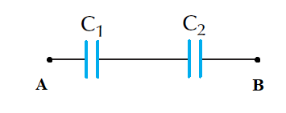
Στη συνέχεια, υλοποιήστε την ακόλουθη συνδεσμολογία (τοπολογία σειράς) πάνω στo breadboard και μετρήστε την ισοδύναμη τιμή (C_{ολ}) στα άκρα ΑΒ. Επαληθεύστε την πειραματική βάση της αντίστοιχης σχέσης που δίνεται από τη θεωρία.

Ισοδύναμη Ολική Χωρητικότητα (C_{ολ})
Επαληθεύεται η θεωρητική σχέση για την παράλληλη συνδεσμολογία ? C_{ολ} = $\frac{C1*C2}{C1+C2}$

Ε) Παράλληλη Συνδεσμολογία Πυκνωτών :

Υλοποιήστε την ακόλουθη συνδεσμολογία πυκνωτών (παράλληλη) πάνω στo breadboard και επαληθεύστε αντίστοιχα την ισοδύναμη τιμή της (C_{ολ}) στα άκρα ΑΒ, βάση της αντίστοιχης σχέσης που δίνεται από τη θεωρία:
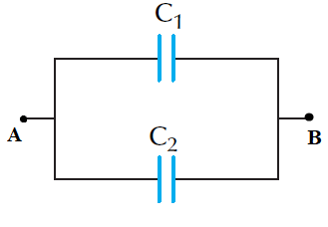
Ισοδύναμη Ολική Χωρητικότητα (C_{ολ})

Επαληθεύεται η θεωρητική σχέση για την παράλληλη συνδεσμολογία ? Cολ = C1 + C2

Ηράκλειο 23/2/2019
Επιμέλεια: Μανόλης Γ. Ταμπουρατζής, MSc.

